スキルアップ レッスンシート | 分類 | 計装
③計装配管の補修ができる | 項目 | 計装空気配管
③計装配管の補修ができる | 作成日 | ２００４年１月２６日
１．概要
計装空気配管の補修(袋ナット、およびハーフユニオンの減圧弁などへのネジ込み部からの洩れの場合)

イ．ユニオン、袋ナットを分解する。

ロ．ユニオンの減圧弁側ネジ山にシールテープを巻き、減圧弁に取り付ける。

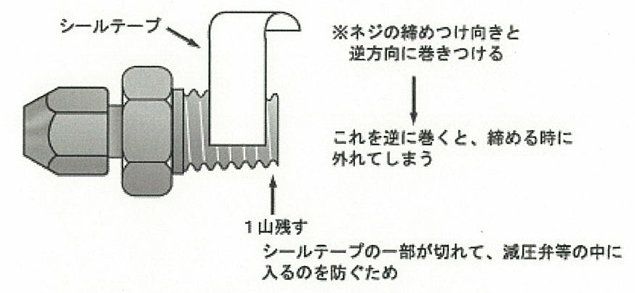

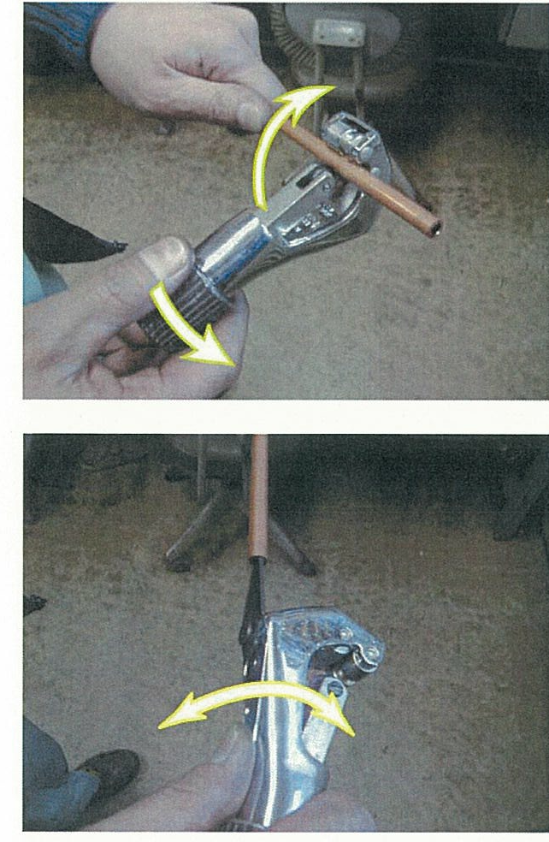
ハ．リングの付いた銅管先端部をチューブカッターで切断し、バリを取る。

写真のようにカッターを回転しながら、にぎりのつまみを少しずつ回転させ、歯を喰い込ませる。(１回でつまみを多く回転させると、喰い込み過ぎて歯が欠けるので注意！！)

切断後、銅管カッターの背についているヤスリで、切断面の内面・外面のバリを取る。

ニ．袋ナット・リング(ソロバン玉)を取り付ける銅管先端部の被覆をナイフでとり除く。
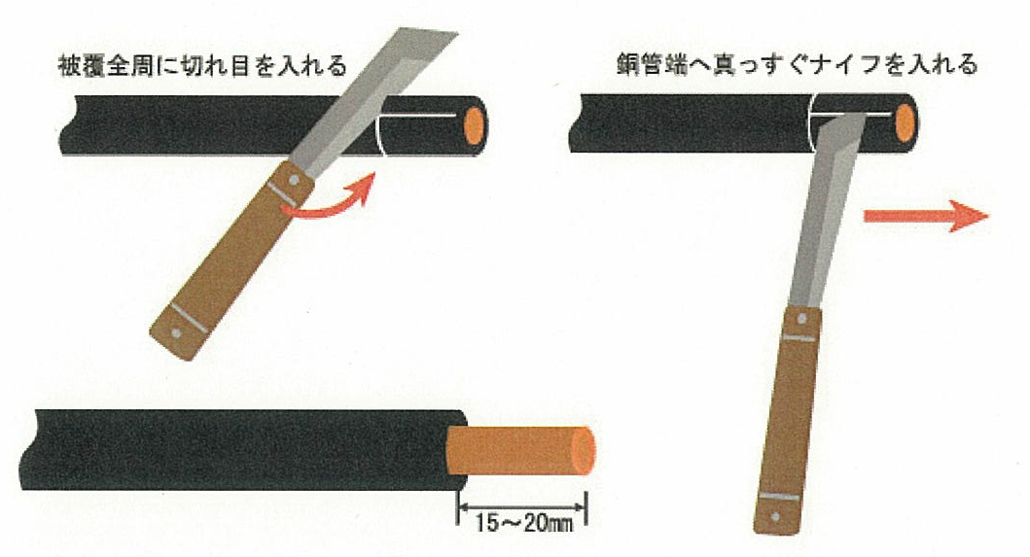

ホ．切断したため寸法が合わなくなった銅管を、手で曲げて合わせる。

ヘ．袋ナット、リングの順に銅管に差し込み、本体と銅管の隙間が１～２mmの位置で袋ナットを締める。

袋ナットを締める時、銅管には本体の方向への力が働くので、銅管が本体に接した状態で締めると、十分に締まらない時がある。

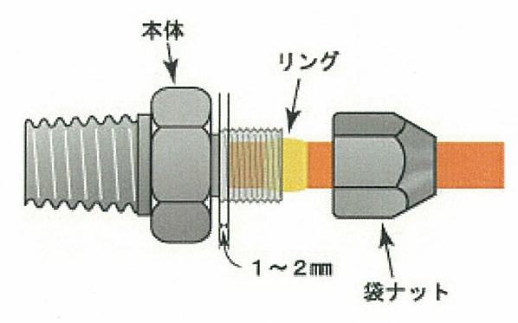

ト．袋ナットを外して、リングが銅管に喰い込み固定されたか、また、固定された位置は良いか確認する。

チ．本締めする。

